Опорный конспект урока №26

Раздел долгосрочного планирования  Дыхание  Дата: 7.12  Класс: 6 а,б,в | ФИО учителя: Бекова А.К,  Количество присутствующих:  Количество отсутствующих:
Тема урока | Образование и получение веществ
Цели обучения | 6.3.3.5 объяснять влияние добычи и переработки полезных ископаемых на окружающую среду
Цели урока | Учащиеся могут:  - умеет записывать влияние переаботки полезных ископаемых на атмосферу, гидросферу и биосферу;  - может приводить примеры областям загрязнения и определяет причины загрязнения.
Критерии успеха | Учащиеся:  - Знает процесс переработки полезных ископаемых;  - Понимает как влияет процесс переработки на окружающую среду.
Ф.И. учащегося (заполняется учеником)

Порядок действий | Ресурсы  (заполняется учителем) | Выполнение  (заполняется учеником)
Изучи | Посмотрите видео – урок  https://www.youtube.com/watch?v=9L_lvyw2VnU&feature=emb_logo  Повторение материала с целью актуализации знаний. Для понимания учащимися влияния получения полезных ископаемых и их переработки на почву, атмосферу, воду попросите ответить на следующие вопросы:  1.Как влияет производство полезных ископаемых и их переработка на экологию и окружающую среду?  2.Какие экологические проблемы возникают?  3. Предложите пути решения проблем.  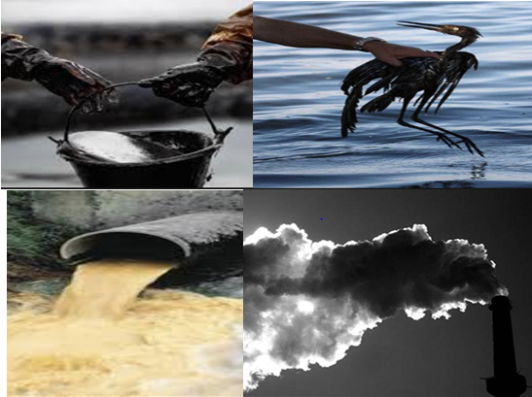  Производством металлов и других химических веществ в больших количествах занимается производственная отрасль. Изучением методов получения металлов занимается такая научная отрасль как металлургия. Получение металлов из полезных ископаемых проходит несколько процессов. Сначала полезные ископаемые очищают от различных примесей, затем применяют процесс обогащения руд для повышения концентрации добычи металлов.  Главной целью является получения из полезных ископаемых чистых металлов. Но получить чистый металл нельзя прямым путем. Получение осуществляется несколькими процессами. Объясним на примере получения железа.  1 стадия: Добыча полезных ископаемых;  2 стадия: Размельчение полезных ископаемых;  3 стадия: Обогащение;  4 стадия: Разделение железа от руды;  5 стадия: Очистка железа; | Изучить параграф  22  Стр. 128-130
Выполни | Усвоение новых знаний.  Задание 1  Заполнить таблицу
  Социальные последствия производства полезных ископаемых | Экологические последствия производства полезных ископаемых
Рефлексия | 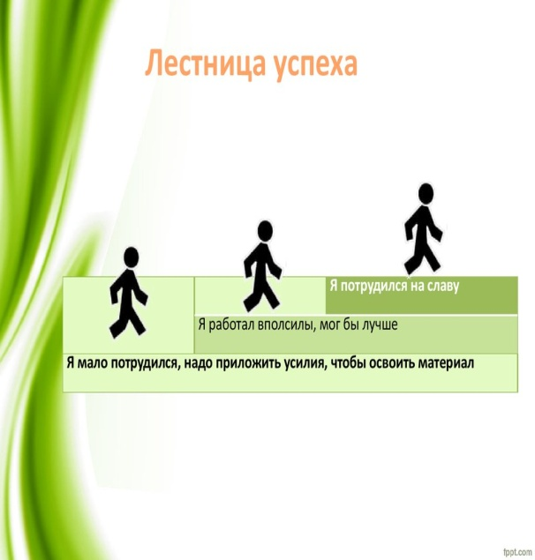  Теперь я знаю…  Теперь я умею… | Поставь знаки «+» или «-»
Обратная связь от учителя  (словесная оценка и/или комментарий) | выполненную работу подписать прикрепить в Кунделик  срок выполнения (к следующему уроку)

